Grupo # 2

[Dirección de correo electrónico]

Contiene:

Manual de dll de Manejo de Graficador y dll para graficar ZedGraph

Manual de usuario

Objeto Común Graficador

# Agregar las Referencias a las dll

Para agregar una referencia a una dll desde un proyecto en Visual Studio primero debemos ubicar la sección de referencias en nuestro proyecto, este se encuentra al lado derecho de nuestra ventana en el explorador de soluciones.

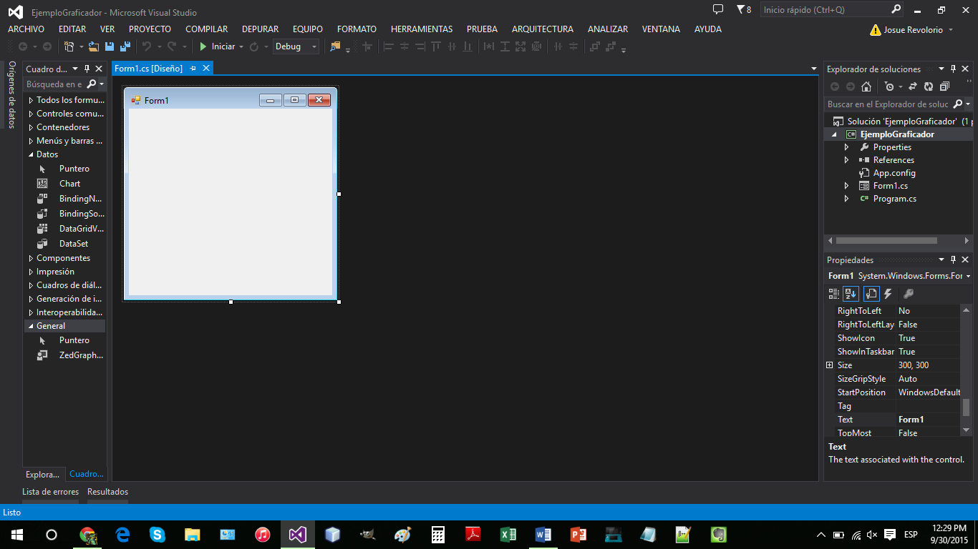

Luego damos clic derecho en referencias y seleccionamos *Agregar referencia…*

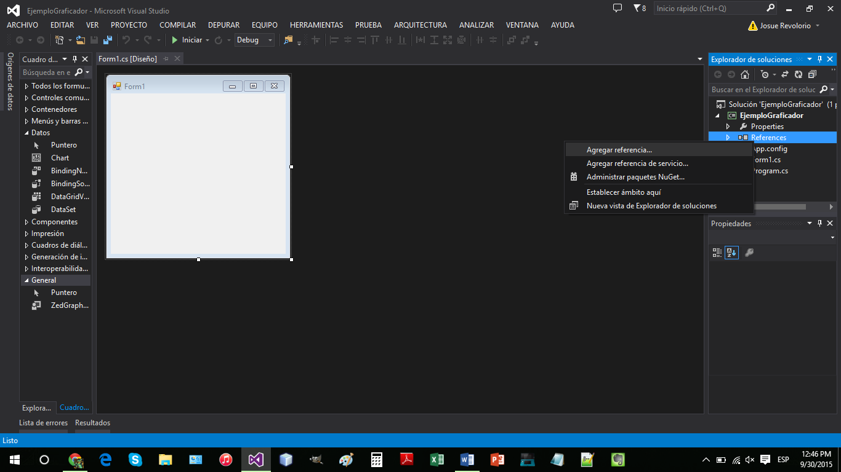

Buscamos la sección de *Examinar* y presionamos el botón de examinar

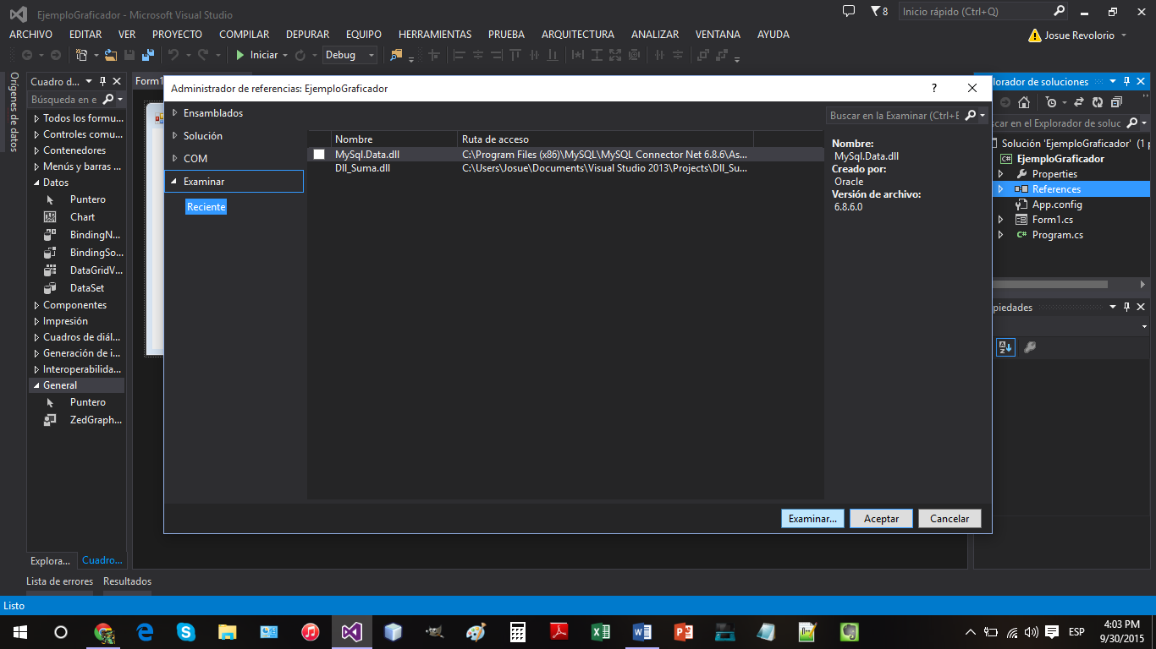

Seleccionamos la dll a agregar (ZedGraph o ManejoGraficador)

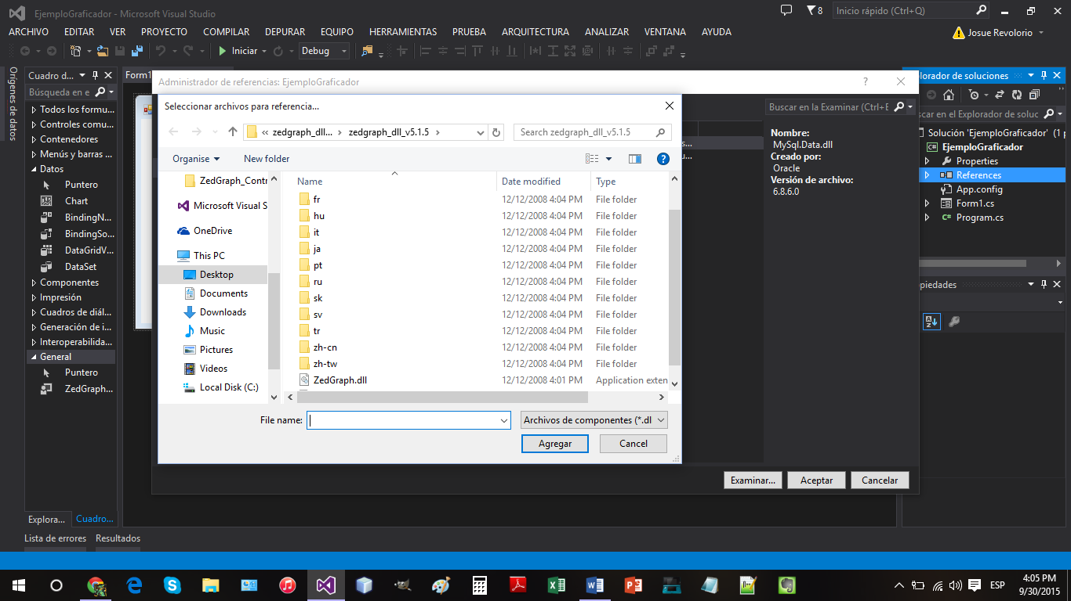

Para poder acceder a las funciones de las dll que referenciamos debemos de incluirlas en nuestro programa.

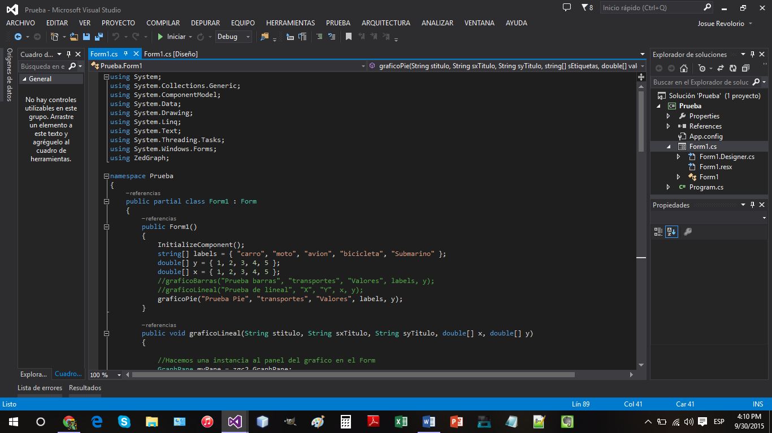

# ZedGraph

ZedGraph nos permite realizar gráficos en 2D a través de simples funciones. El objeto con el cual se le puede iniciar a graficar debe de ser agregado al cuadro de herramientas. De las siguiente manera.

Buscamos la pestaña *General* damos clic derecho y seleccionamos la opcion *Elegir elementos…*

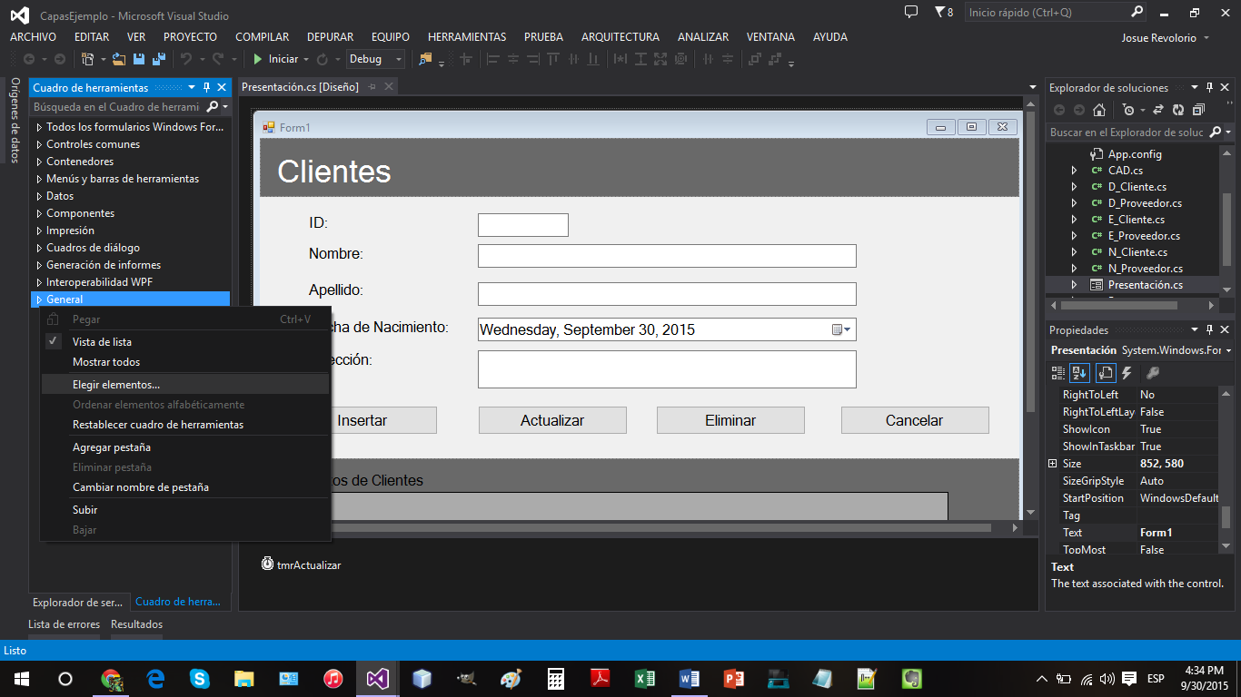

Después de que carguen los elementos damos clic en el botón Examinar y seleccionamos la dll ZedGraph y permitimos que lo agregue a las herramientas.

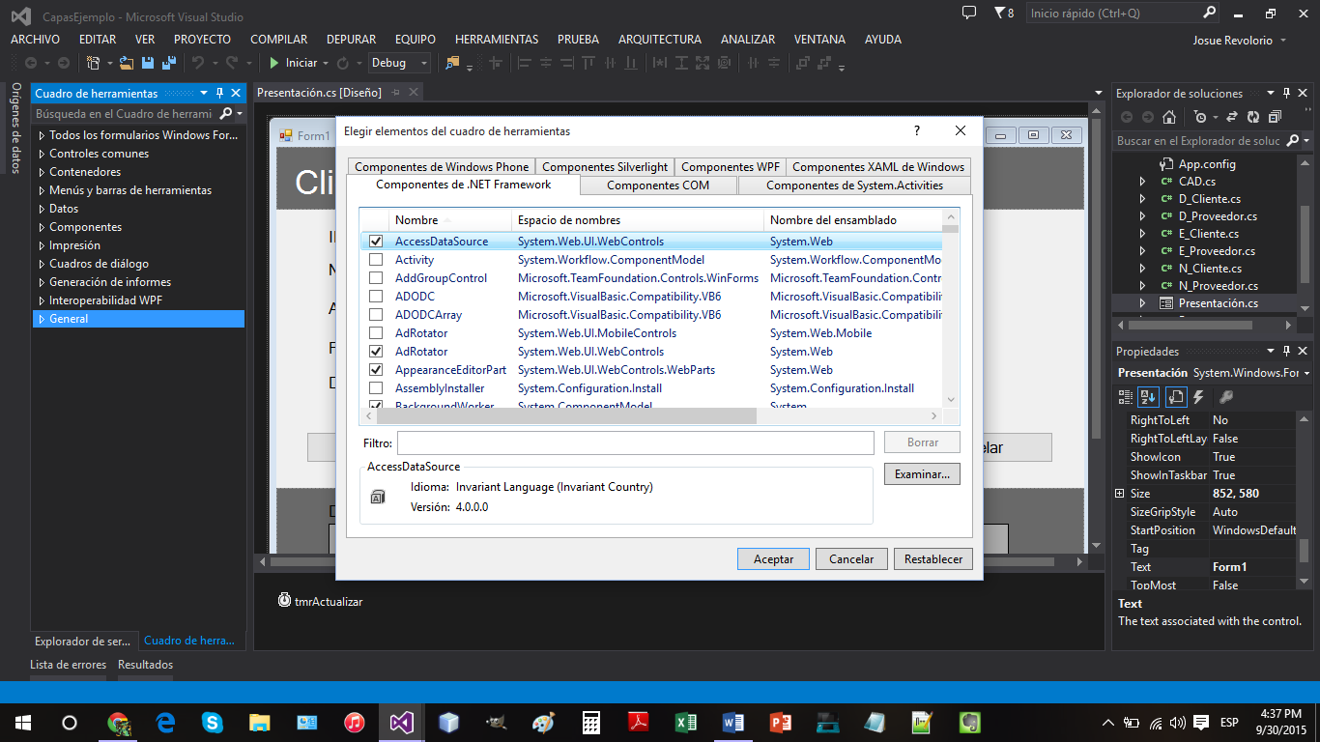

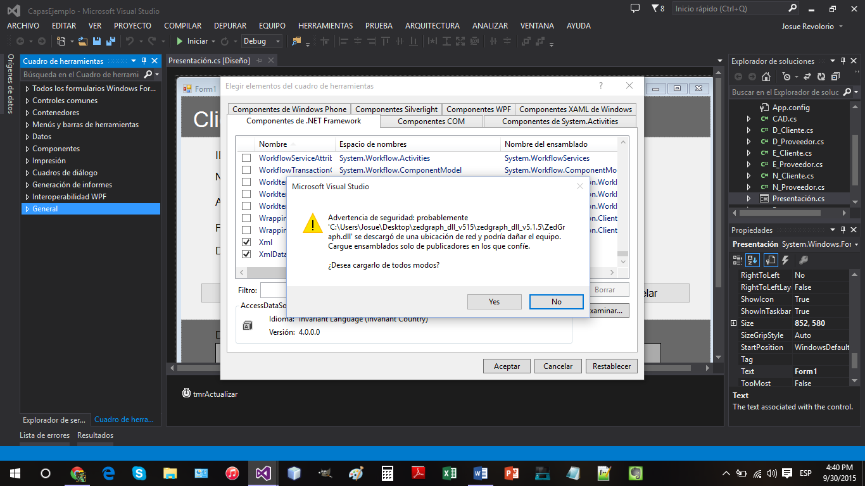

Ya que agregamos la dll a las herramientas ya podremos crear el panel para el grafico en nuestro formulario

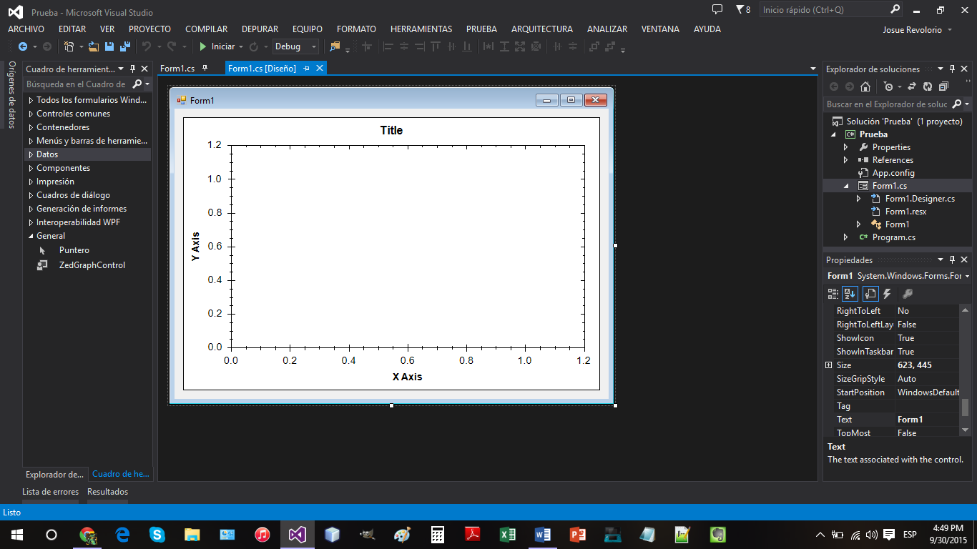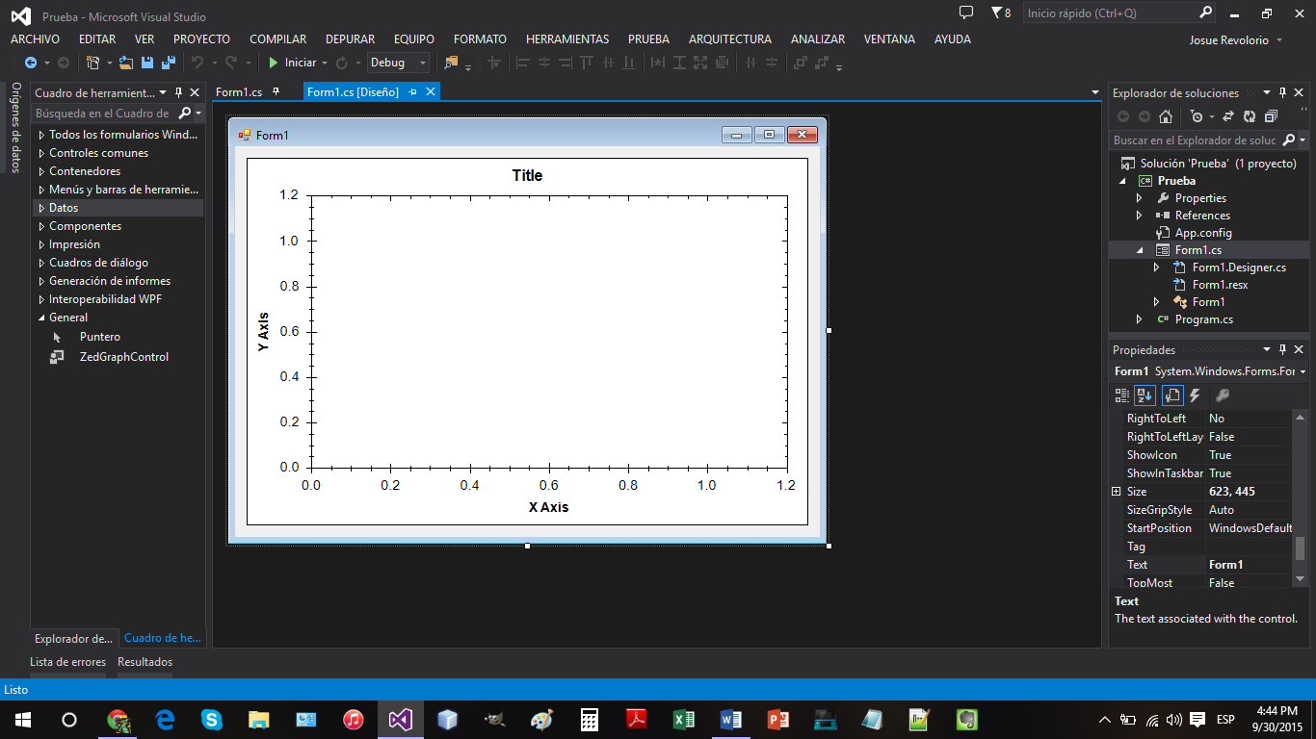

Ahora podemos iniciar a crear graficos, podemos realizar tres tipos de gráficos de los cuales veremos a continuación.

Recomendamos que realicen una función separada por cada tipo de grafico que requieran, mostraremos código de ejemplo con estas funciones para que pueden usarlo como guía en sus módulos.

## Grafico Lineal

Grafico que nos permite hacer graficas a partir de pares de puntos, estos se manejaran con valores Double (números decimales) almacenados en dos arreglos (x, y), se pude colocar un título a la gráfica y una etiqueta a ambos ejes de la gráfica.

### 

### Ejemplo

**public** void graficoLineal**(**String stitulo**,** String sxTitulo**,** String syTitulo**,** double**[]** x**,** double**[]** y**){**

//Hacemos una instancia al panel del grafico en el Form, zgc es el nombre del panel para este ejemplo

GraphPane myPane **=** zgc**.**GraphPane**;**

// Creamos una lista de los puntos que se colocaran en el grafico

PointPairList listPointsOne **=** **new** PointPairList**();**

// Creamos una curva la cual sera graficada correspondiendo a los puntos de la lista

LineItem myCurveOne**;**

// Le Colocamos titulos al grafico

myPane**.**Title**.**Text **=** stitulo**;**

myPane**.**XAxis**.**Title**.**Text **=** sxTitulo**;**

myPane**.**YAxis**.**Title**.**Text **=** syTitulo**;**

// asignamos los puntos a la lista

**for** **(**int i **=** 0**;** i **<** x**.**Length**;** i**++)**

**{**

listPointsOne**.**Add**(**x**[**i**],** y**[**i**]);**

**}**

// le asignamos a la curva los puntos a graficar

myCurveOne **=** myPane**.**AddCurve**(null,** listPointsOne**,** Color**.**Black**,** SymbolType**.**Circle**);**

// dibujamos la grafica

zgc**.**AxisChange**();**

**}**

## Grafica de Barras

Grafico que nos permite compara los valores de múltiples elementos, estos se manejaran con un arreglo de Strings que contenga los nombres de los elementos y otro arreglo de Doubles que contenga los valores de dichos elementos, se pude colocar un título a la gráfica y una etiqueta a ambos ejes de la gráfica de manera que en el eje y se encuentren valores y en el eje x los elementos.

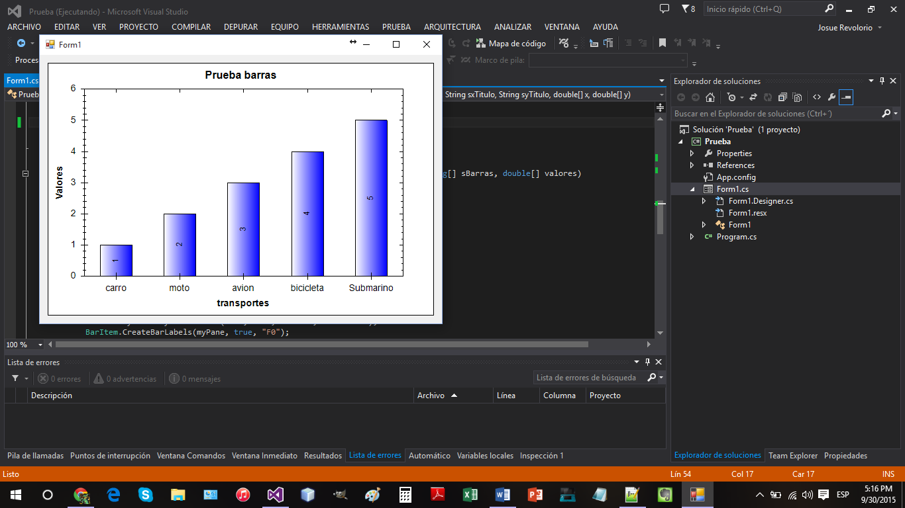

Ejemplo:

**public** void graficoBarras**(**String stitulo**,** String sxTitulo**,** String syTitulo**,** string**[]** sBarras**,** double**[]** valores**){**

//Hacemos una instancia al panel del grafico en el Form

GraphPane myPane **=** zgc**.**GraphPane**;**

// Le Colocamos titulos al grafico

myPane**.**Title**.**Text **=** stitulo**;**

myPane**.**XAxis**.**Title**.**Text **=** sxTitulo**;**

myPane**.**YAxis**.**Title**.**Text **=** syTitulo**;**

// Le indicamos al eje x que manejara valores String o texto

myPane**.**XAxis**.**Type **=** AxisType**.**Text**;**

// Creamos las barras en base al arreglo de valores que reciba la funcion

// Sus parametros son (Etiqueta opcional de las barras, valor de eje x, valor de eje y, color)

BarItem myBar **=** myPane**.**AddBar**(null,** **null,** valores**,** Color**.**Blue**);**

// Paso opcional que coloca los valores dentro de la barra

// Sus parametros son (panelGrafico, Si se ubican en el centro, y numero de decimales)

// "F0" = cero decimales, "F1" = un decimal, etc.

BarItem**.**CreateBarLabels**(**myPane**,** **true,** "F0"**);**

// Colocamos en el eje x las etiquetas de los elementos a comparar

myPane**.**XAxis**.**Scale**.**TextLabels **=** sBarras**;**

// Dibujamos la grafica

zgc**.**AxisChange**();**

**}**

## Grafica de Pie

Grafico que compara los valores de múltiples elementos, estos se manejaran con un arreglo de Strings que contenga los nombres de los elementos y otro arreglo de Doubles que contenga los valores de dichos elementos, colocándolos de uno junto al otro de manera circular para claramente poder ver cuál es el mayor y cual el menor.

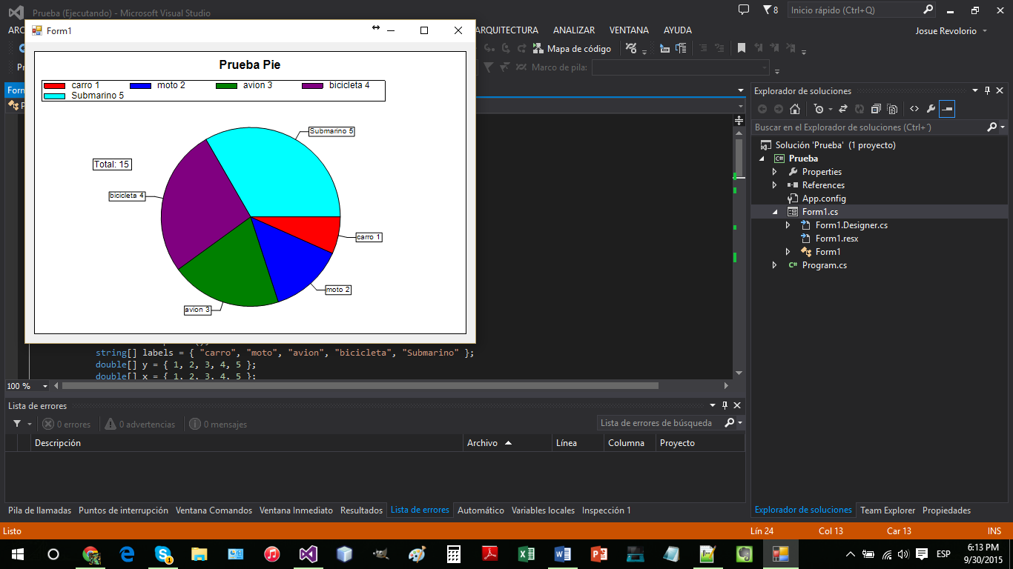

**public** void graficoPie**(**String stitulo**,** String sxTitulo**,** String syTitulo**,** string**[]** sEtiquetas**,** double**[]** valores**)**

**{**

//Hacemos una instancia al panel del grafico en el Form

GraphPane myPane **=** zgc**.**GraphPane**;**

//Le Colocamos titulos al grafico

myPane**.**Title**.**Text **=** stitulo**;**

myPane**.**XAxis**.**Title**.**Text **=** sxTitulo**;**

myPane**.**YAxis**.**Title**.**Text **=** syTitulo**;**

//Agregamos los valores a las etiquetas para poder verlos en la grafica

**for** **(**int i **=** 0**;** i **<** sEtiquetas**.**Length**;** i**++)**

sEtiquetas**[**i**]** **=** sEtiquetas**[**i**]** **+** " " **+** valores**[**i**].**ToString**();**

//Agregamos los slices a la grafica

myPane**.**AddPieSlices**(**valores**,** sEtiquetas**);**

//Paso opcional para poder poner desplegar el total de los valores

//Creamos una instancia del objeto CurveList que es la que almacena los valores de la grafica

CurveList curves **=** myPane**.**CurveList**;**

//Recorremos dicha lista sumando los valores en una variable local

double total **=** 0**;**

**for** **(**int x **=** 0**;** x **<** curves**.**Count**;** x**++)**

total **+=** **((**PieItem**)**curves**[**x**]).**Value**;**

//Creamos un objeto de texto que utiliza ZedGraph y le asignamos el total

//Los parametros son (texto, tamaño vertical, tamaño horizontal, panel que asigna zedgraph)

TextObj text **=** **new** TextObj**(**"Total: "**+** total**.**ToString**(),**0.18F**,** 0.40F**,** CoordType**.**PaneFraction**);**

//Añadimos el objeto de texto

myPane**.**GraphObjList**.**Add**(**text**);**

// dibujamos la grafica

zgc**.**AxisChange**();**

**}**

## Implementación

Ya que se copiaron o crearon estas funciones ya podemos fácilmente crear nuestras gráficas, podremos llamar a las funciones cuando las requiramos, simplemente mando paramentos a las funciones como lo podemos ver a continuación:

string**[]** labels **=** **{** "carro"**,** "moto"**,** "avion"**,** "bicicleta"**,** "Submarino" **};**

double**[]** y **=** **{** 1**,** 2**,** 3**,** 4**,** 5 **};**

graficoPie**(**"Prueba Pie"**,** "transportes"**,** "Valores"**,** labels**,** y**);**

Uso de DLL de Insertar Grafico.

1. Agregar la referencia en su proyecto.

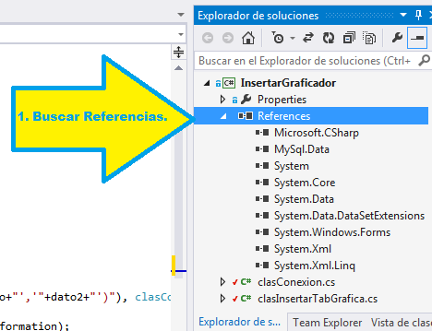

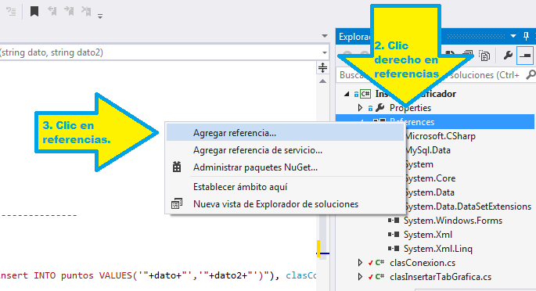

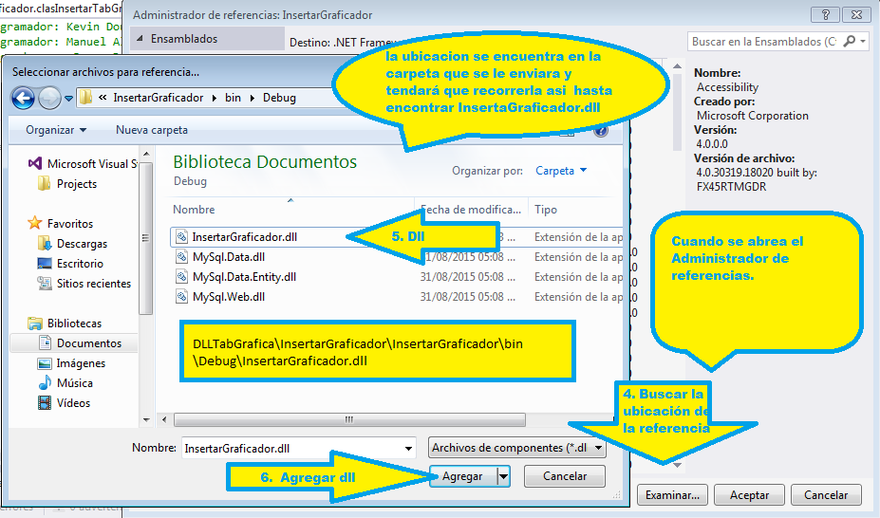

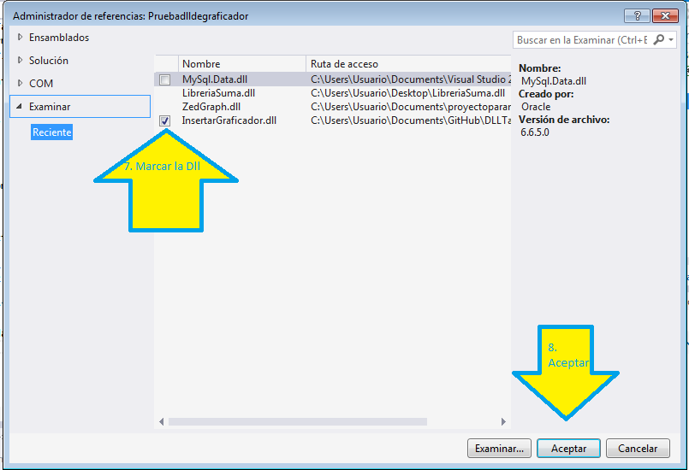

1. Cuando la referencia ya este agregada se le mostrará como enviarle parámetros a la Dll para que le pueda insertar los datos a la dll y esta le devuelva una respuesta.

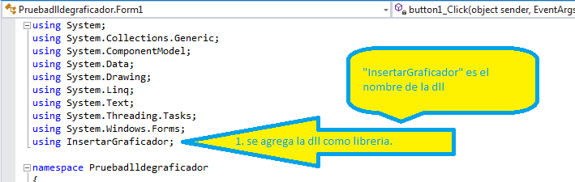

using InsertarGraficador; //librería

* 1. luego de agregar la librería se le enviaran parámetros a la dll de la siguiente manera.

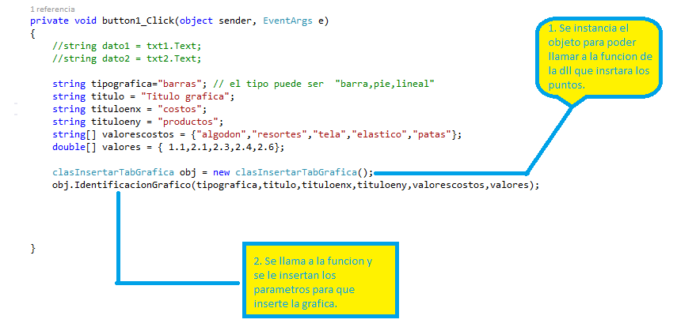

clasInsertarTabGrafica obj = new clasInsertarTabGrafica();

obj.IdentificacionGrafico(tipografica,titulo,tituloenx,tituloeny,valorescostos,valores);